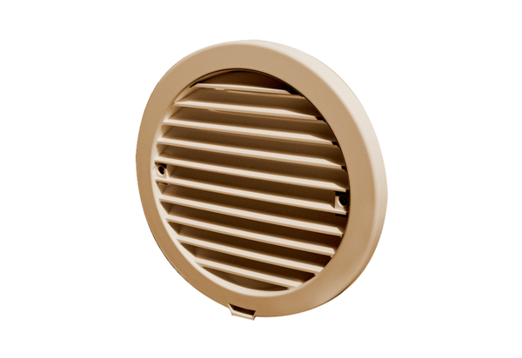Protection externe PP 45 AKBUnité de conditionnement : 1 pièceGamme: K
Numéro de référence : 0093.1636Fabricant : MAICO

